16.06.2017г.в ГБУЗ РТ «РЦСМПиМК» ко Дню медицинского работника проводились соревнования среди медицинских работников и водителей скорой медицинской помощи «Экстренная и неотложная медицинская помощь в неотложный состояниях и в условиях чрезвычайных ситуаций». На соревнования участвовали 3 команды.
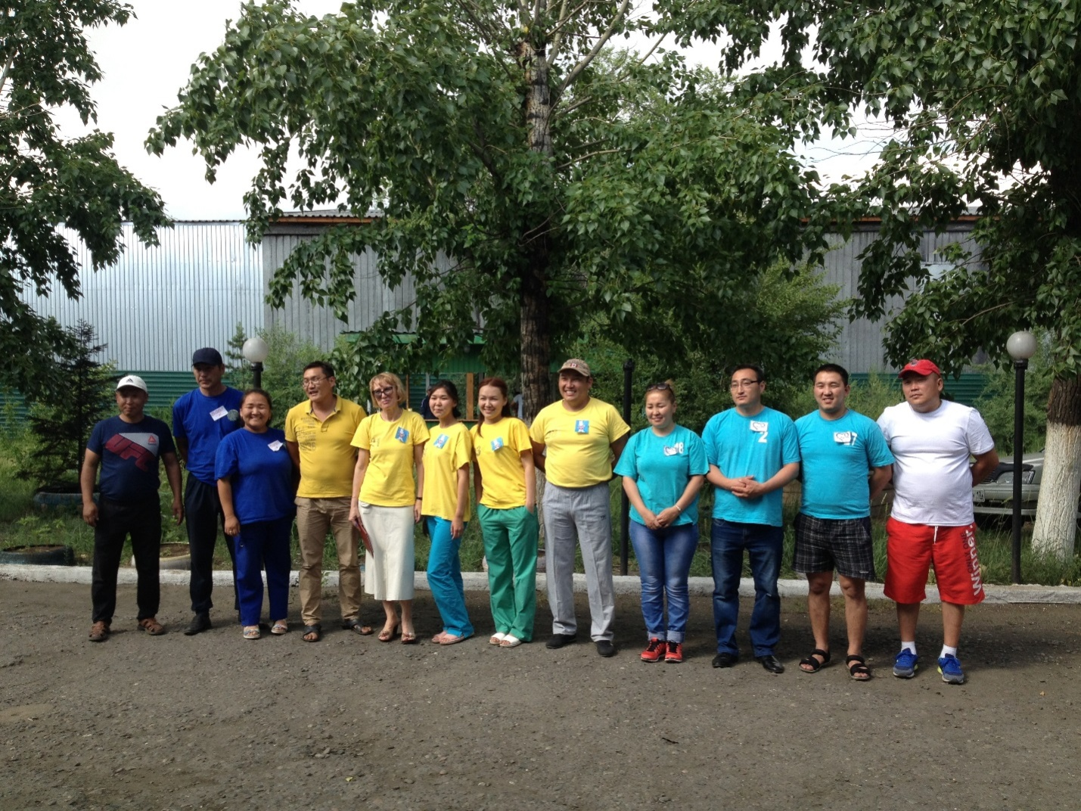
Соревнования проводились в 6 этапов:
- Этап – «Теоретическая часть», где проверяли медицинских работников на знания оказания помощи в неотложных состояниях на догоспитальном этапе, для водителей на знание темы первая помощь.
- Этап – «Сердечно-легочная реанимация базовая» для водителей
- Этап – «Сердечно-легочная реанимация расширенная» для медицинских сотрудников
- Этап – «Медицинское оборудование»
- Этап – «Модель «Травма», где проверялись знания на тактику действия при ДТП-ЧС, медицинскую сортировку для оказания помощи и эвакуации с места происшествия, оказание помощи пострадавшим с политравмой.
- Этап – «транспортировка».
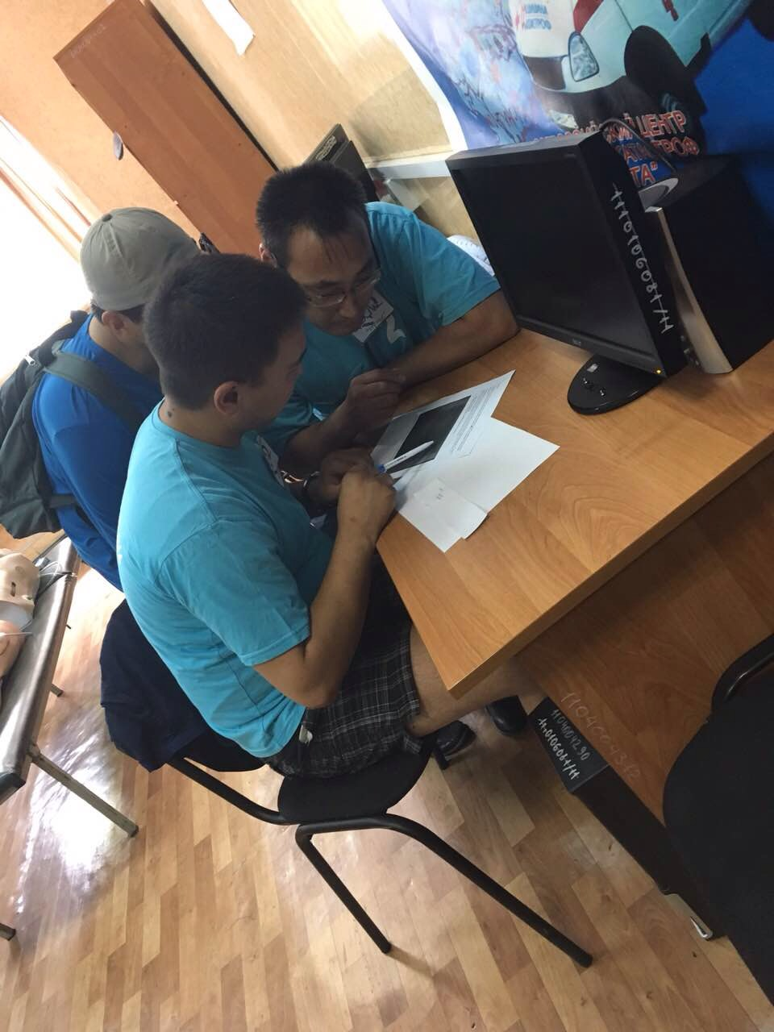
Фото: Теоретическая часть
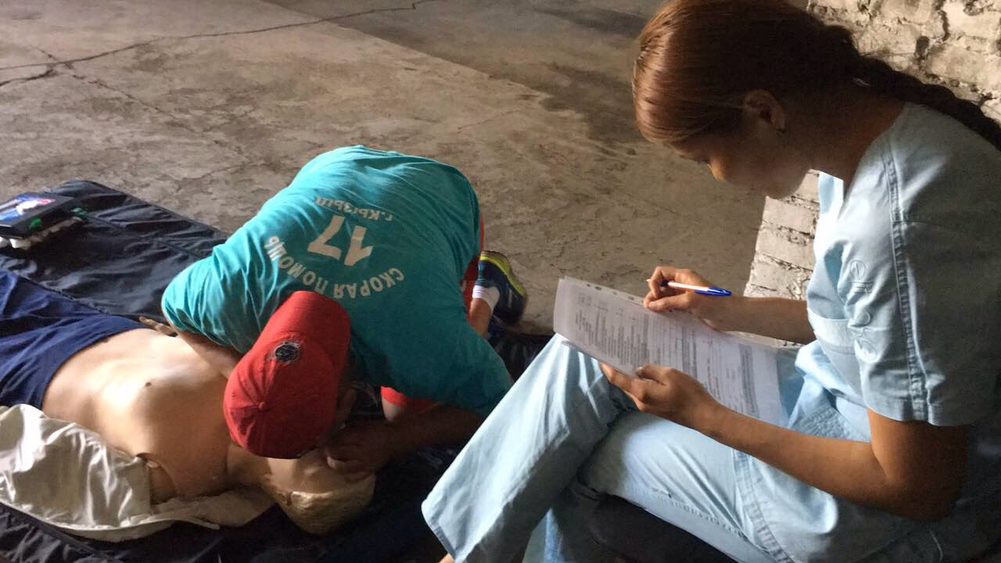
Фото СЛР базовая

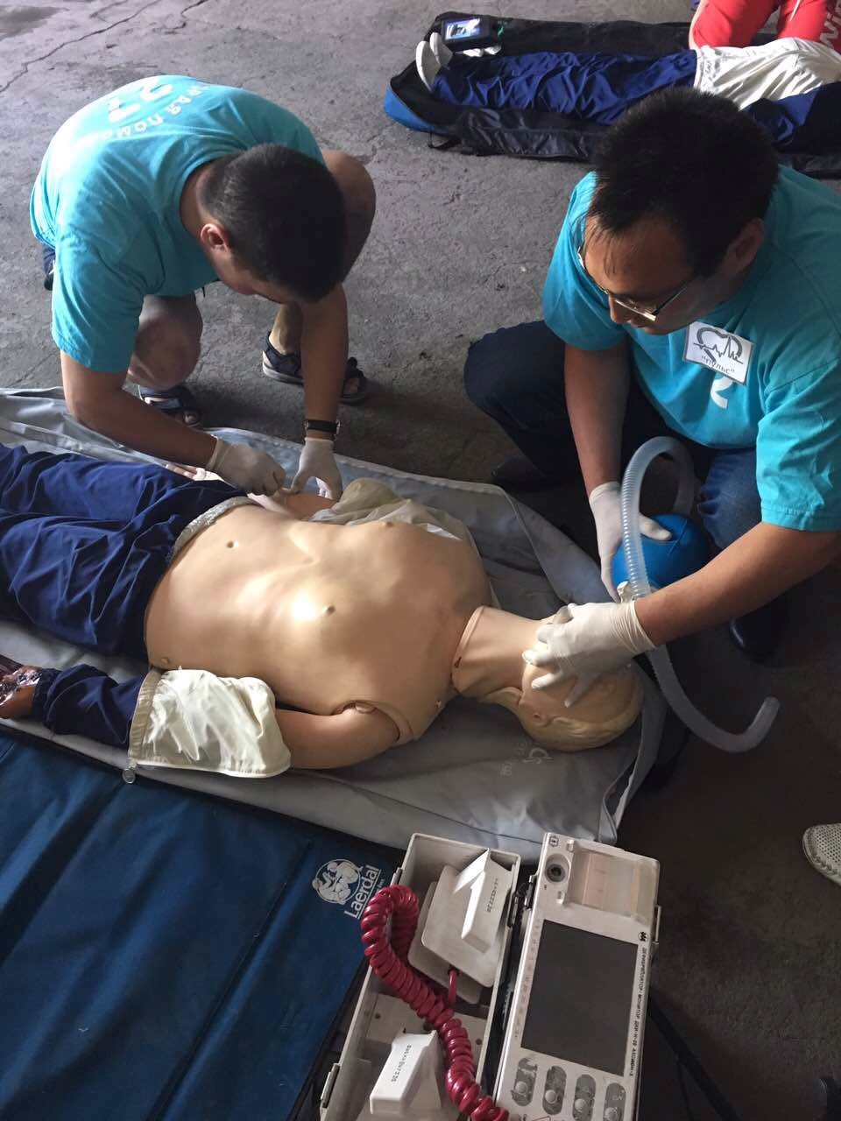
Фото: СЛР расширенная
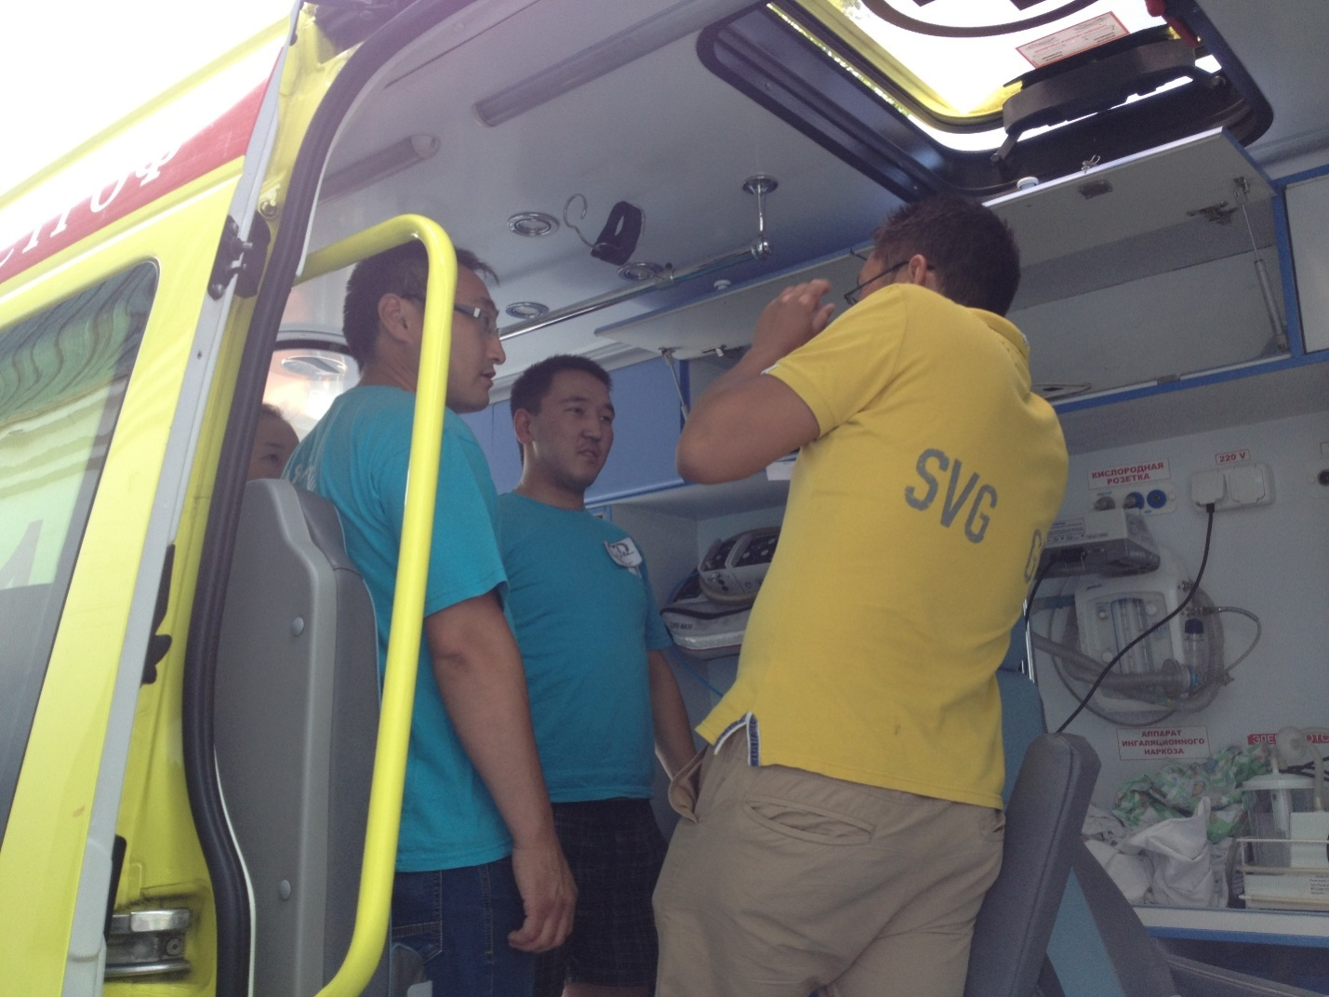
Фото : Медицинское оборудование

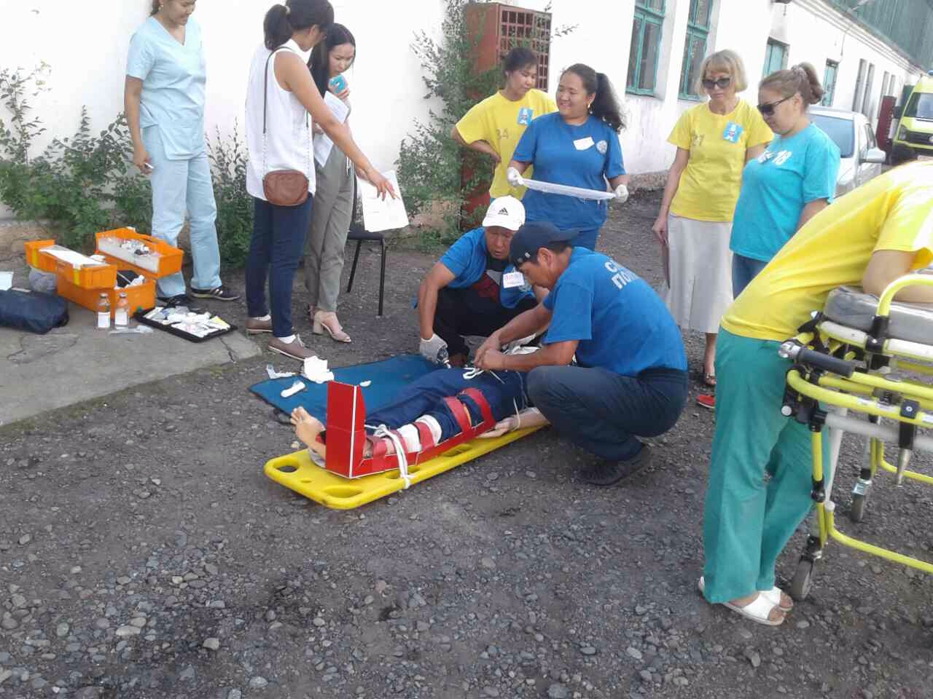
Фото: Модель «Травма»
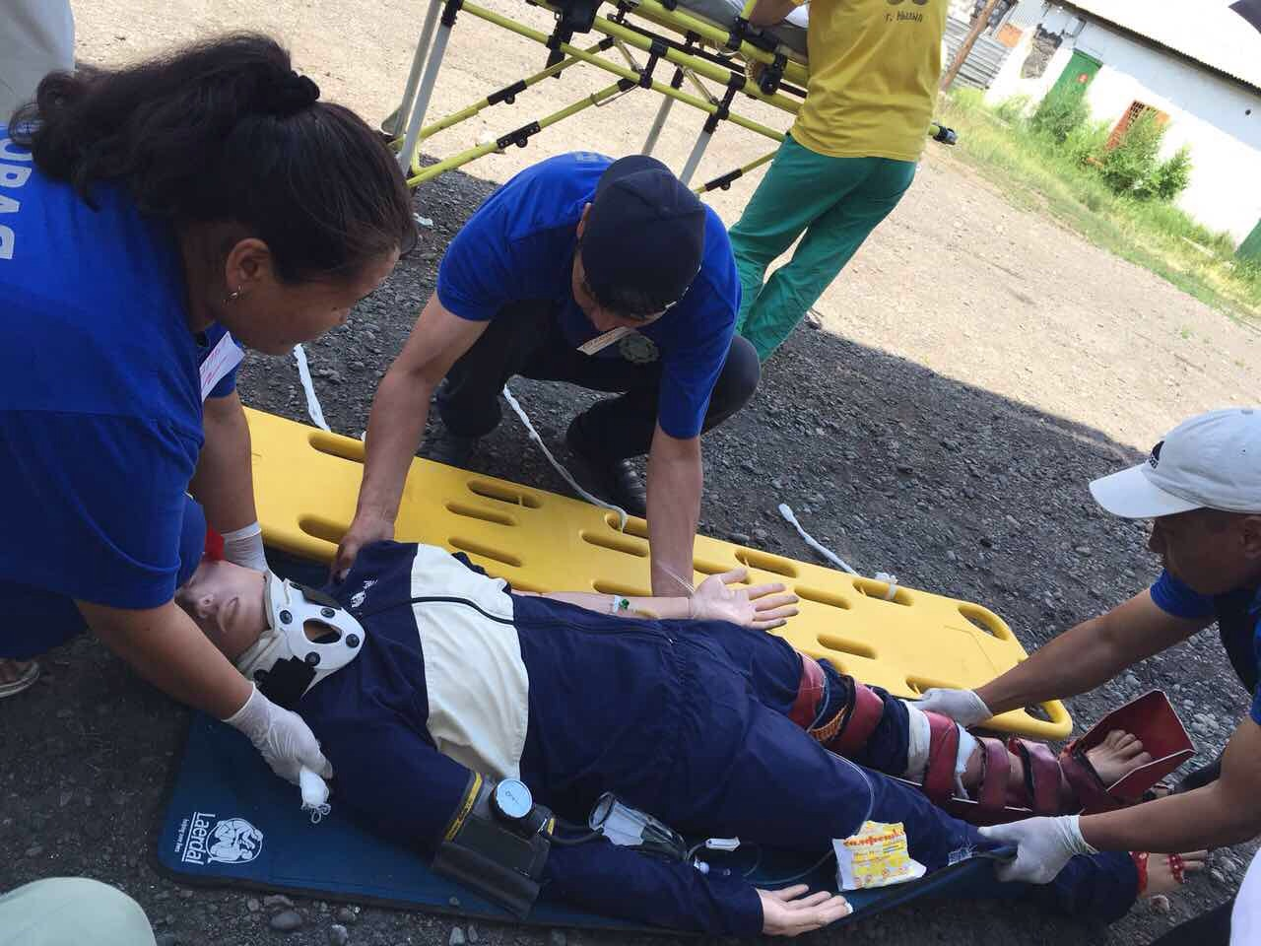
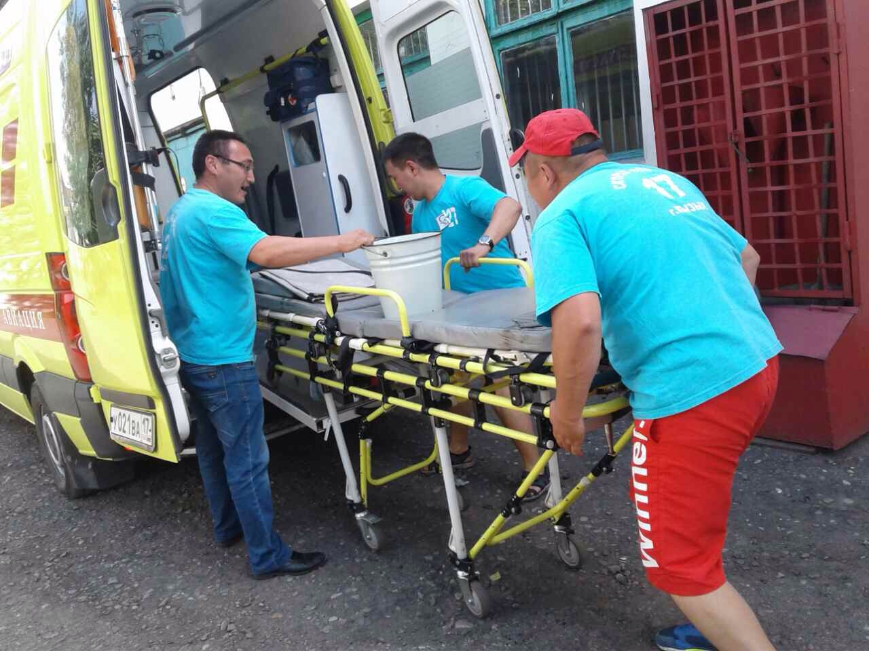
Фото: Транспортировка
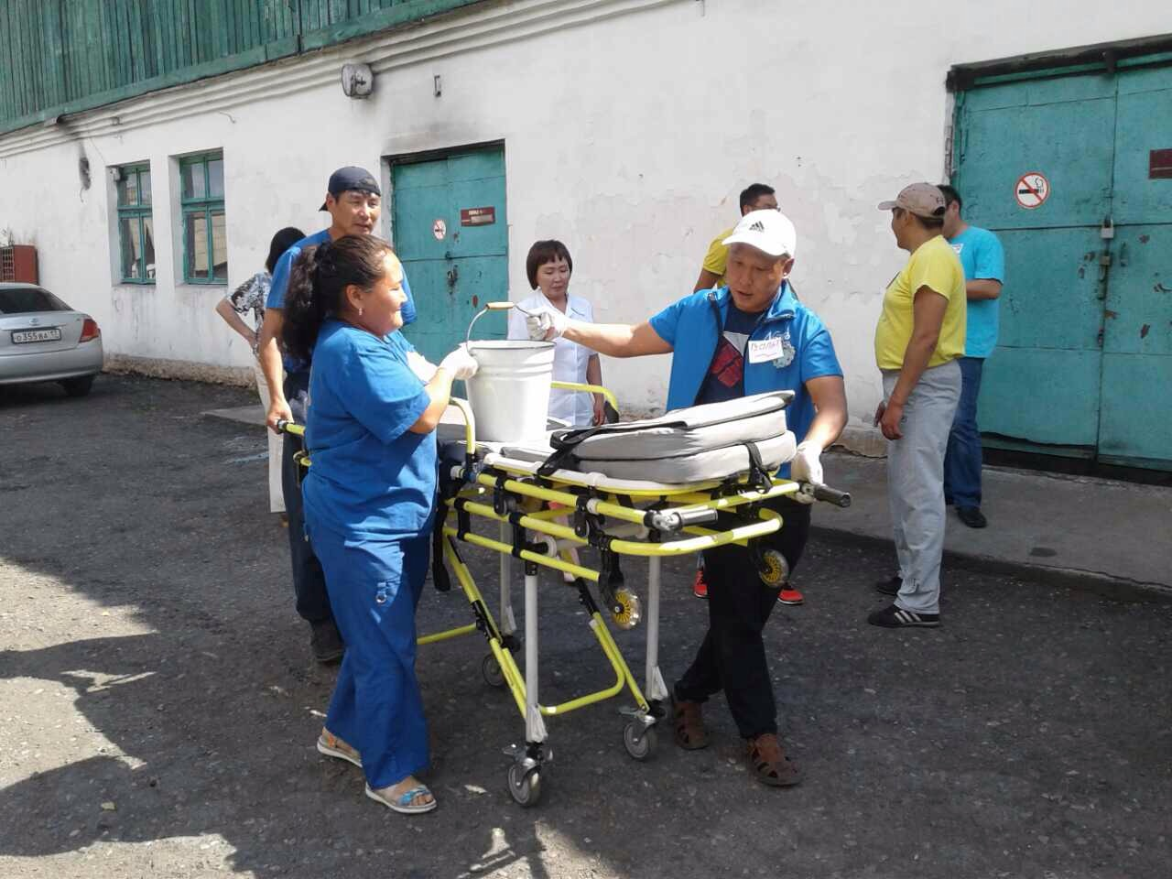
В итоге соревнований в честном состязании выиграла команда «ЕДЦ» и все остальные получили положительные эмоции и знания. Победители и призеры награждены Кубком, медалями и ценными призами.
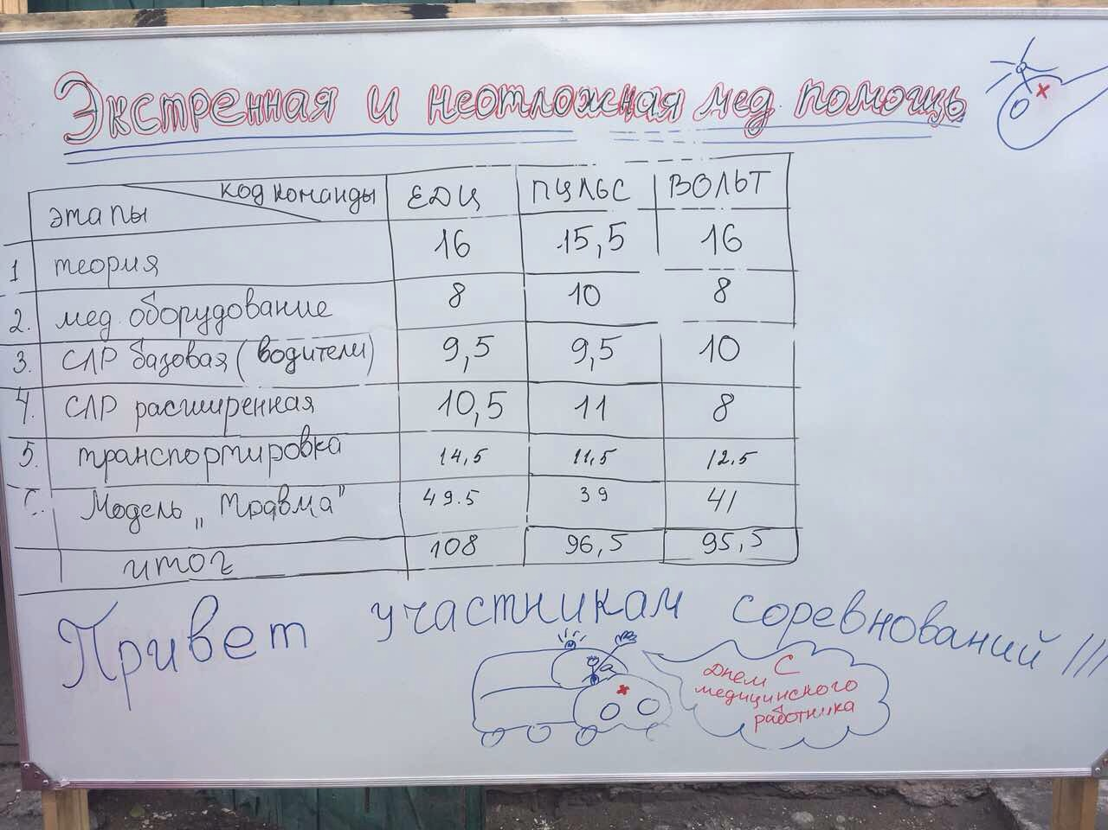

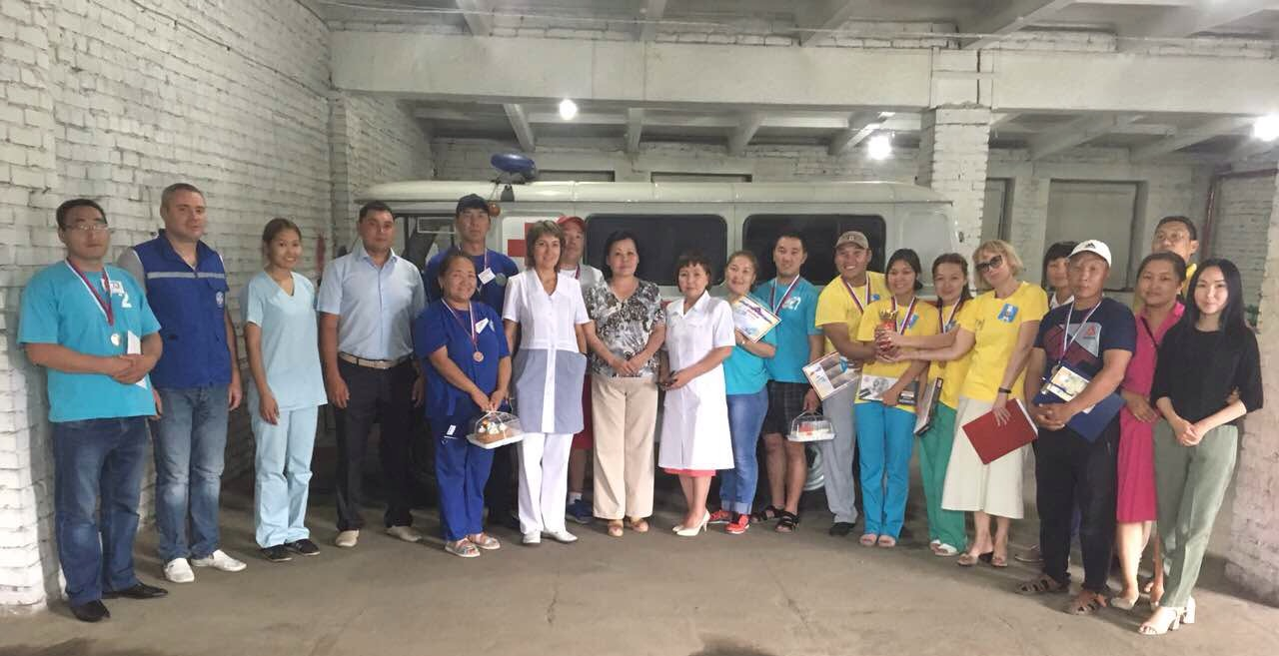
Всем участвовавшим С Днем медицинского работника и конечно же здоровья!!!!!

